## 虚拟联调

### 博图V16设置

**（1）PLCSIM-Advanced安装**

软件安装包可从西门子相关网站下载，如下图所示：

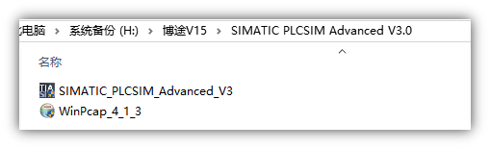

**图1.1 PLCSIM Advanced软件**

PLCSIM-Advanced的安装比较简单，基本上是一路NEXT即可，但是主要的是PLCSIM-Advanced会依赖WinPcap软件，所以需要提前安装好WinPcap，如果未提前安装，安装过程中将会提示安装。安装完成后，电脑中会额外多出一个虚拟网卡，名称为Siemens PLCSIM Virtual Ethernet Adapter，如下图所示：

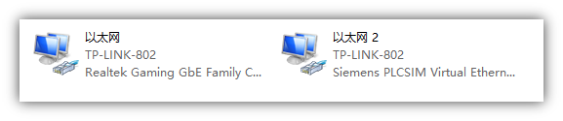

**图1.2 网卡列表**

**（2）PLCSIM-Advanced使用**

安装完成后，桌面上会多出一个图标，即S7-PLCSIM Advanced V3.0，如下图所示：

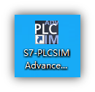

**图1.3 PLCSIM Advanced图标**

该软件的使用可以按照下方的步骤执行和确定，一定要记住以下需要注意的地方，否则一个很小的问题，可能就会浪费半天的时间。

* 1.软件要以管理员权限运行：可以直接每次右击，以管理员权限运行，如果想一劳永逸，可以点击图标，右击属性，在兼容性中，将以管理员身份运行此程序的选项勾选。
* 2.将本地网卡及虚拟网卡的IP地址获取设置为自动获取。
* 3.设置PG/PC接口：

通过控制面板，打开设置PG/PC接口界面，按照下图所示设置应用程序访问点。

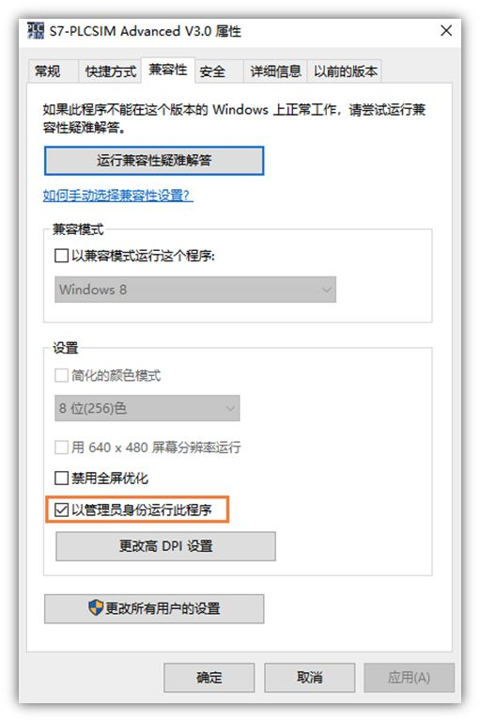

**图1.4 设置管理员权限运行**

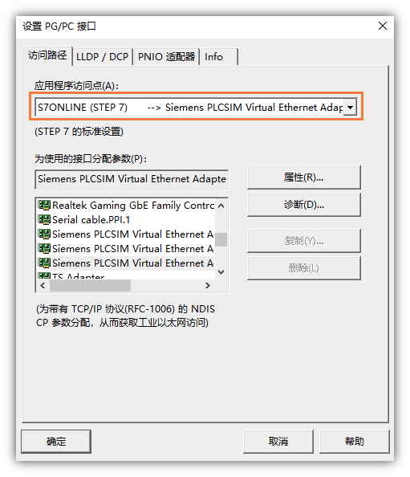

**图1.5 设置PG/PC接口**

* 4.打开PLCSIM-Advanced，依次按照步骤进行设置：

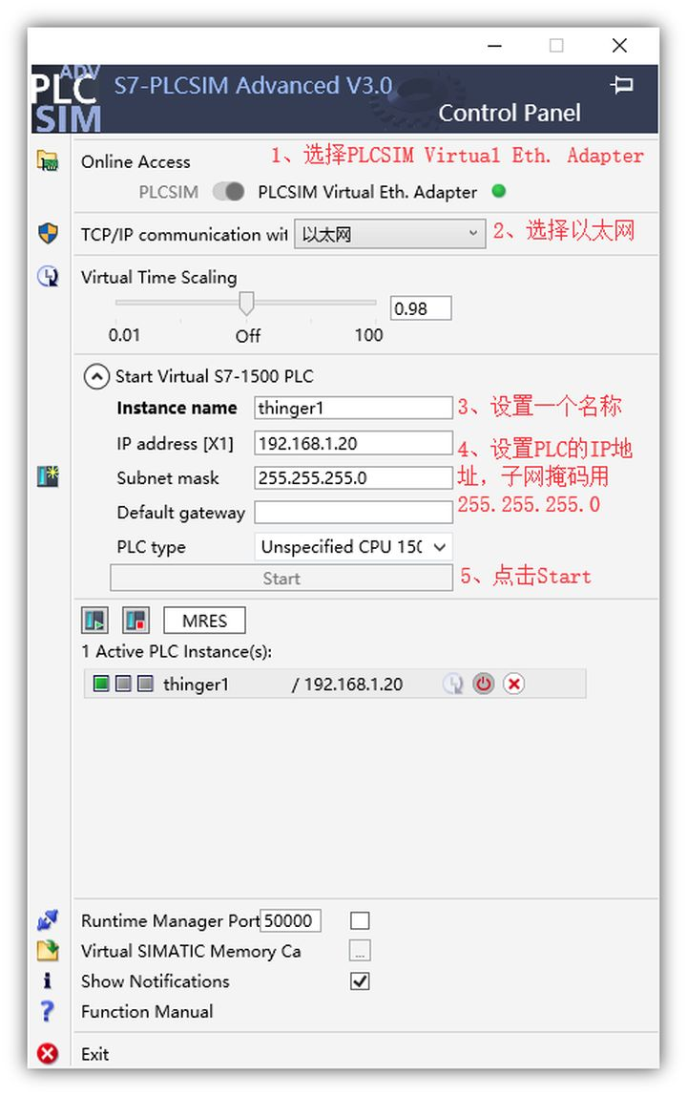

**图1.6 设置PLCSIM-Advanced**

**（3）博图软件设置**

* 1.使用博图创建一个简单项目，一定要选择1500PLC，PLCSIM-Advanced只支持1500PLC，但是对学习通信来说，没什么影响。
* 2.勾选允许Put/Get访问：

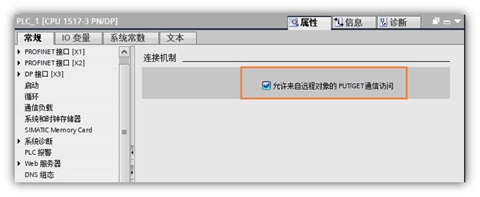

**图1.7 设置允许PUT GET访问**

* 3.点击项目，右击属性，将保护中的块编译时支持仿真选项勾选：

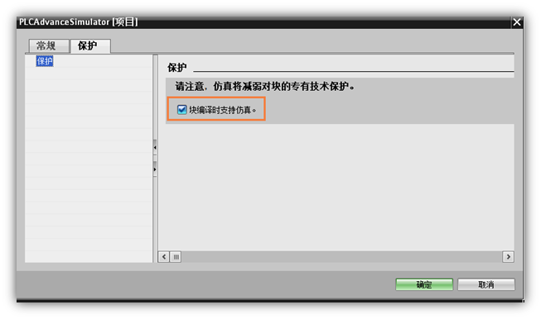

**图1.8 设置块编译支持仿真**

* 4.下载PLC程序时，将PG/PC接口设置成Siemens PLCSIM Virtual Ethernet Adapter。

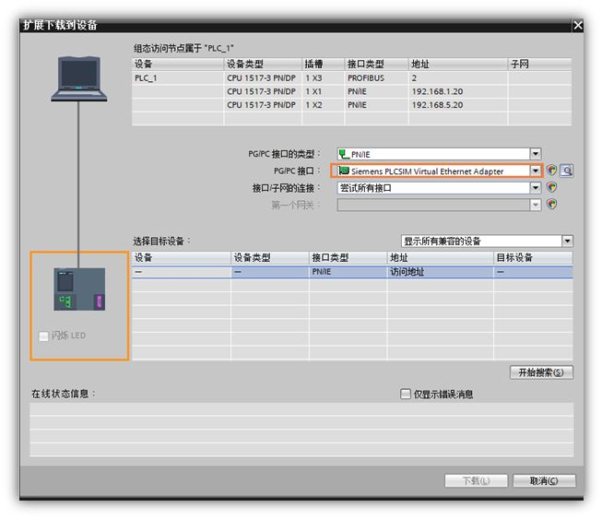

**图1.9 选择PG/PC接口**

* 5.选择显示所有兼容的设备，点击开始搜索，搜索到之后，点击下载即可。

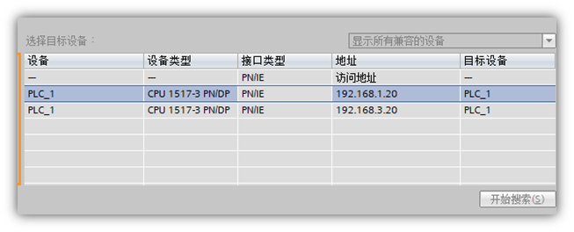**图1.10 PLC程序下载**